План-конспект
Учебно-тренировочного занятия по боксу
ПДО: Стукалов В.М
Тема занятия: Общеразвивающие упражнения в боксе для развития силы.
Цель занятия: привлечение детей к регулярным занятиям физической культурой и спортом.
Задачи занятия:
- Образовательные
- Совершенствование показателей ОФП
- Совершенствование индивидуальных технических действий при выполнении упражнений

- Воспитательные
- Воспитание морально-волевых качеств
- Формирование мотивации к учебно-тренировочному процессу
- Воспитание дисциплинированности

- Оздоровительные
- Укрепление сердечно-сосудистой и дыхательной систем
- Укрепление опорно-двигательного аппарата
- Гармоничное развитие физиологических функций

Место проведения: ОНЛАЙН
Воронеж 2020

Для развития общей силы боксера с успехом могут применяться любые упражнения, направленные на укрепление мышц тела.
Гимнастические упражнения
Гимнастические упражнения для развития силы мышц должны занимать значительное место в каждом тренировочном занятии (рис. 97).
Упражнения для укрепления мышц рук и плечевого пояса
1. В упоре лежа:
а) сгибать и разгибать руки,
б) попеременно сгибать каждую руку,
в) те же упражнения при опоре пальцами.
2. В упоре лежа с приподнятым тазом медленно сгибать руки, опуская таз и подавая туловище вперед. Движение вверх производят в обратном направлении.
3. Стоя ноги врозь на ширину шага или при ходьбе по кругу, руки в стороны:
а) делать мелкие пружинящие движения руками в передне-заднем направлении;
б) делать мелкие пружинящие движения руками вверх-вниз;
в) делать мелкие круговые движения руками;
г) резко сводить руки вперед и медленно разводить их в стороны.
4. При ходьбе широким шагом энергично взмахивать выпрямленными руками вверх и вниз:
а) при шаге правой ногой — мах левой рукой вверх, правой — вниз;
б) при шаге левой — наоборот.
Упражнения для укрепления мышц шеи
5. Стоя на «мосту», покачиваться из стороны в сторону или нагибать голову в различных направлениях при уступающей и преодолевающей работе мышц шеи с помощью собственных рук или рук партнера.
Упражнения для укрепления мышц живота
6. Стоя ноги врозь на ширину шага, руки вытянуты в стороны — энергично поворачивать туловище направо и налево.
7. При ходьбе широким шагом попеременно поворачивать туловище с вытянутыми в стороны руками. Поворот туловища делать в сторону вышагивающей ноги.
8. Сидя широко расставив ноги врозь, попеременно доставать каждой ладонью ступню разноименной ноги с поворотом туловища.
9. Лежа на спине, вытянув руки вдоль тела или соединив их под затылок «в замок» и приподняв ноги:
а) сгибать и разгибать ноги в коленных суставах;
б) делать быстрые круговые движения ногами, напоминающие движения велосипедиста;
в) сводить и разводить ноги в стороны;
г) разводить и сводить ноги круговыми движениями;
д) поднимать выпрямленные ноги до касания носками пола за головой;
е) поднимать туловище и наклонять вперед, держа при этом ноги выпрямленными и соединенными вместе.
10. Лежа на спине, руки в стороны (упираясь ладонями в пол), ноги приподняты до вертикального положения — опускать и приподнимать ноги из стороны в сторону.
11. Лежа на спине, руки вытянуты за головой, садиться с маховым движением руками вперед и наклоняться вперед, доставая ладонями ступни. Ноги при этом выпрямлены и соединены вместе.

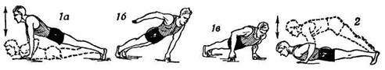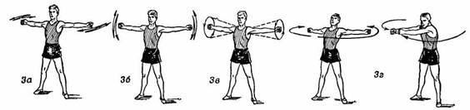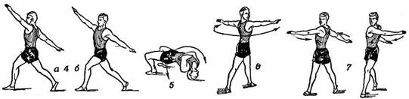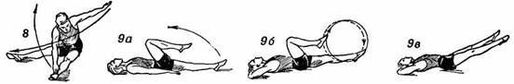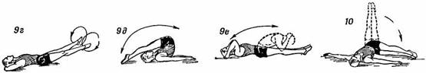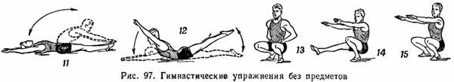
Упражнения для укрепления мышц спины
12. Лежа на животе с вытянутыми вперед руками, прогибаться назад с пружинящими движениями рук и ног. То же, лежа на гимнастической скамейке поперек, опускать руки до касания пола кистями.
Упражнения для укрепления мышц ног
13. Стоя, руки на поясе, приседать на носках.
14. Стоя на одной ноге, приседать, поднимая руки и свободную ногу вперед.
15. Стоя, ноги на ширине плеч, приседать, не отрывая пяток от пола и вытягивая руки вперед.
Упражнения с мячом
Упражнения с мячом используют в тренировке боксера для развития силы, ловкости и точности движений.
Упражнения состоят из бросков, толчков и ловли мяча. Ценность их заключается, в частности, в том, что они развивают у занимающихся умение мгновенно переходить от напряжения к расслаблению (при бросках) и, наоборот, от расслабления к напряжению (при ловле мяча), что очень важно уметь делать в боевых условиях. Упражнения с мячом можно выполнять с партнером и самостоятельно из самых разнообразных исходных положений. Точность при ловле мяча так же важна, как и при броске.
Упражняясь с набивным мячом, необходимо тщательно оберегать пальцы рук от растяжений. При ловле мяча пальцы могут подвернуться. Чтобы избежать этого, всегда следует принимать мяч на раскрытую ладонь.
Упражнения без партнера (рис. 98)
1. Подбрасывать мяч вверх двумя руками и ловить его.
2. Подбрасывать мяч вверх одной рукой и ловить его другой.
3. Подбрасывать мяч вверх двумя руками и ловить его за спиной руками снизу.
4. Бросать мяч ногами в стену (на расстоянии 3 м от нее), зажав его
между стопами. Оттолкнувшись обеими ногами от Пола, сделать в воздухе рывок и бросить мяч. Стараться, чтобы мяч коснулся стены возможно выше.

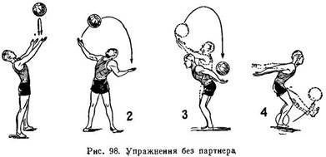
Упражнения с партнером
Стоя лицом к партнеру (рис. 99)
1. Толкать мяч двумя руками от груди.
2. Толкать мяч одной рукой с поворотом туловища (свободной рукой поддерживать мяч).
3. Бросать мяч сбоку двумя руками.
4. Бросать мяч сбоку одной рукой с поворотом туловища (свободной рукой поддерживать мяч).
5. Бросать мяч двумя руками сверху из-за головы.
6. Бросать мяч сверху из-за спины, наклоняя туловище вперед. Мяч для броска держать за спиной двумя руками снизу.
7. Бросать мяч ногами, зажав его между стопами.
8. Бросать мяч снизу выпрямленными руками (ноги расставлены на ширину широкого шага).

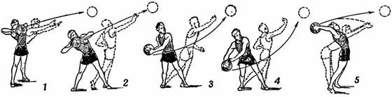

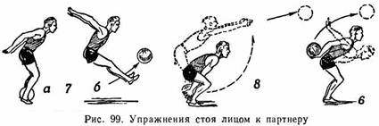
Стоя спиной к партнеру (рис. 100)
1. Бросать мяч назад через голову двумя руками, отклоняя туловище назад.
2. Бросать мяч назад между ногами двумя руками, наклоняя туловище вперед.
3. Бросать мяч назад сбоку с поворотом туловища.

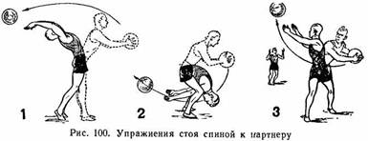

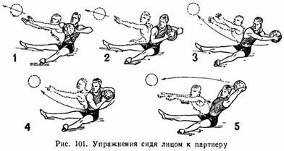
Сидя лицом к партнеру (рис. 101)
1. Толкать мяч двумя руками от груди.
2. Толкать мяч одной рукой с поворотом туловища (свободной рукой. Поддерживать мяч).
3. Бросать мяч двумя руками сбоку с поворотом туловища
4. Бросать мяч одной рукой сбоку с поворотом туловища (свободной рукой поддерживать мяч).
5. Бросать мяч двумя руками сверху из-за головы.

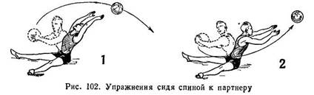
Сидя спиной к партнеру (рис. 102)
1. Бросать мяч назад двумя руками через голову.
2. Бросать мяч назад двумя руками сбоку с поворотом туловища.

